Индивидуальный предприниматель Павлова Аграфена Николаевна
Юридический адрес: РБ, г.Улан-Удэ, ул.Ключевская, д.60б/1, кв.41
ИНН 032500020382, ОГРН 322030000045910

ПРОЕКТ ПЛАНИРОВКИ ТЕРРИТОРИИ
линейного объекта «Новобичурская СЭС. ВЛ 110 кВт»
под строительство и эксплуатацию линейного
объекта Новобичурская СЭС. ВЛ 110 кВт»
в Бичурском районе Республики Бурятия»

ППТ ЛО 2203БИЧ-ЛЭП

Заказчик:
ООО «Юнигрин Пауэр»
117342, Москва г., Профсоюзная ул., д.65, корпус 1, этаж 14, пом. XL, ком.7.06

________________________________________

Исполнитель:
ИП Павлова А.Н.
670013, Республика Бурятия, Улан-Удэ г., Ключевская ул., д.60б/1, кв.41

________________________________________

Улан-Удэ, 2024

АВТОРСКИЙ КОЛЛЕКТИВ
Главный архитектор проекта А.Н.Павлова
Графическое оформление А.Н.Павлова

СОСТАВ ПРОЕКТА

1.1. Основная часть проекта планировки территории:
- раздел 1 «Проект планировки территории. Графическая часть»;
- раздел 2 «Проект планировки территории. Положение о размещении линейных объектов».

1.2. Материалы по обоснованию проекта планировки территории:
- раздел 3 «Материалы по обоснованию проекта планировки территории. Графическая часть»;
- раздел 4 «Материалы по обоснованию проекта планировки территории. Пояснительная записка».

ОСНОВНАЯ ЧАСТЬ ПРОЕКТА ПЛАНИРОВКИ

№ п/п | Наименование | № листа | Примечание
Раздел 1 «Проект планировки территории. Графическая часть»
1 | Чертеж красных линий | - | Не разрабатывался, в  связи с отсутствием  существующих и  устанавливаемых (проектируемых)  красных линий
2 | Чертеж границ зон планируемого размещения линейных объектов | 1 | 3
3 | Чертеж границ зон планируемого размещения линейных объектов, подлежащих реконструкции в связи с изменением их местоположения | - | Не разрабатывался, в связи с отсутствием линейных объектов, подлежащих реконструкции
Раздел 2 «Положение о размещении линейных объектов»
1 | Пояснительная записка

Индивидуальный предприниматель Павлова Аграфена Николаевна
Юридический адрес: РБ, г.Улан-Удэ, ул.Ключевская, д.60б/1, кв.41
ИНН 032500020382, ОГРН 322030000045910

ОСНОВНАЯ ЧАСТЬ ПРОЕКТА ПЛАНИРОВКИ ТЕРРИИТОРИИ

РАЗДЕЛ 1 «ПРОЕКТ ПЛАНИРОВКИ ТЕРРИТОРИИ.
ГРАФИЧЕСКАЯ ЧАСТЬ»

Заказчик:
ООО «Юнигрин Пауэр»
117342, Москва г., Профсоюзная ул., д.65, корпус 1, этаж 14, пом. XL, ком.7.06

________________________________________

Исполнитель:
ИП Павлова А.Н.
670013, Республика Бурятия, Улан-Удэ г., Ключевская ул., д.60б/1, кв.41

________________________________________

Улан-Удэ, 2024

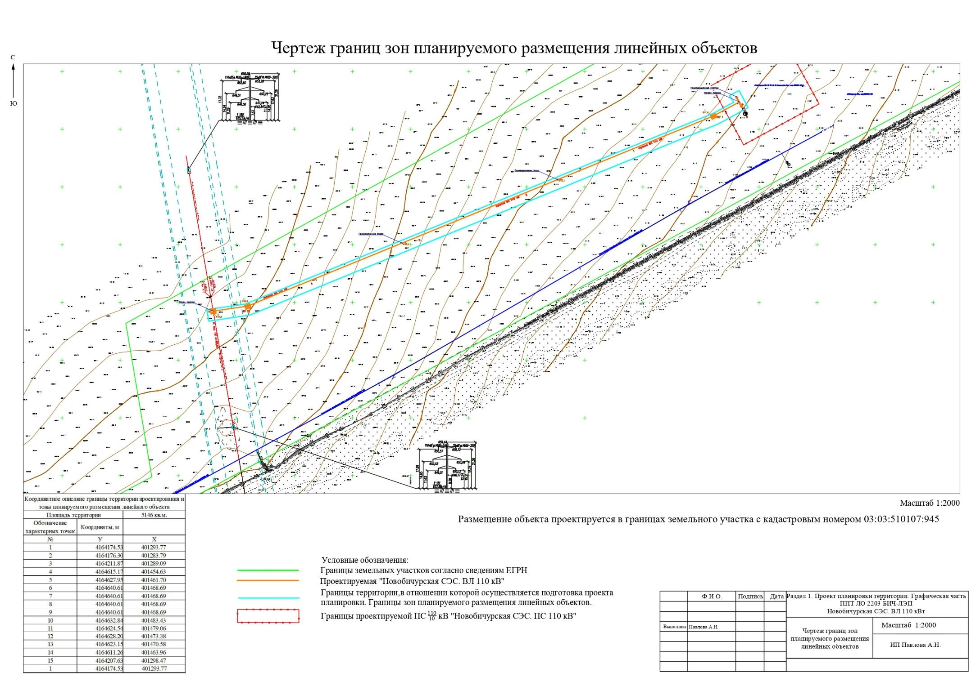
Индивидуальный предприниматель Павлова Аграфена Николаевна
Юридический адрес: РБ, г.Улан-Удэ, ул.Ключевская, д.60б/1, кв.41
ИНН 032500020382, ОГРН 322030000045910

ОСНОВНАЯ ЧАСТЬ ПРОЕКТА ПЛАНИРОВКИ ТЕРРИИТОРИИ

РАЗДЕЛ 2 «ПОЛОЖЕНИЕ О РАЗМЕЩЕНИИ ЛИНЕЙНЫХ ОБЪЕКТОВ»

Заказчик:
ООО «Юнигрин Пауэр»
117342, Москва г., Профсоюзная ул., д.65, корпус 1, этаж 14, пом. XL, ком.7.06

________________________________________

Исполнитель:
ИП Павлова А.Н.
670013, Республика Бурятия, Улан-Удэ г., Ключевская ул., д.60б/1, кв.41

________________________________________

Улан-Удэ, 2024
РАЗДЕЛ 2. ПОЛОЖЕНИЕ О РАЗМЕЩЕНИИ ЛИНЕЙНЫХ ОБЪЕКТОВ

ОГЛАВЛЕНИЕ

№ п/п | Наименование | Страница
1. | Наименование, основные характеристики (категория, протяженность, проектная мощность, пропускная способность, грузонапряженность, интенсивность движения) и назначение планируемых для размещения линейных объектов, а также линейных объектов, подлежащих реконструкции в связи с изменением их местоположения | 8
2. | Перечень субъектов Российской Федерации, перечень муниципальных районов, муниципальных округов, городских округов в составе субъектов Российской Федерации, перечень поселений, населенных пунктов, внутригородских территорий городов федерального значения, на территориях которых устанавливаются зоны планируемого размещения линейных объектов | 11
3. | Перечень координат характерных точек границ зон планируемого размещения линейных объектов | 12
4. | Перечень координат характерных точек границ зон планируемого размещения линейных объектов, подлежащих реконструкции в связи с изменением их местоположения | 12
5. | Предельные параметры разрешенного строительства, реконструкции объектов капитального строительства, входящих в состав линейных объектов в границах зон их планируемого размещения | 13
6. | Мероприятия по защите сохраняемых объектов капитального строительства (здание, строение, сооружение, объекты, строительство которых не завершено), существующих и строящихся на момент подготовки проекта планировки территории, а также объектов капитального строительства, планируемых к строительству в соответствии с ранее утвержденной документацией по планировке территории, от возможного негативного воздействия в связи с размещением линейных объектов | 13
7. | Мероприятий по сохранению объектов культурного наследия от возможного негативного воздействия в связи с размещением линейных объектов | 14
8. | Мероприятия по охране окружающей среды | 14
9. | Мероприятия по защите территории от чрезвычайных ситуаций природного и техногенного характера, в том числе по обеспечению пожарной безопасности и гражданской обороне | 16

1. НАИМЕНОВАНИЕ, ОСНОВНЫЕ ХАРАКТЕРИСТИКИ (КАТЕГОРИЯ, ПРОТЯЖЕННОСТЬ, ПРОЕКТНАЯ МОЩНОСТЬ, ПРОПУСКНАЯ СПОСОБНОСТЬ, ГРУЗОНАПРЯЖЕННОСТЬ, ИНТЕНСИВНОСТЬ ДВИЖЕНИЯ) И НАЗНАЧЕНИЕ ПЛАНИРУЕМЫХ ДЛЯ РАЗМЕЩЕНИЯ ЛИНЕЙНЫХ ОБЪЕКТОВ, А ТАКЖЕ ЛИНЕЙНЫХ ОБЪЕКТОВ, ПОДЛЕЖАЩИХ РЕКОНСТРУКЦИИ В СВЯЗИ С ИЗМЕНЕНИЕМ ИХ МЕСТОПОЛОЖЕНИЯ

Наименование линейного объекта – «Строительство объекта «Новобичурская СЭС. ВЛ 110 кВт».
Месторасположение объекта – объект расположен в 2,0 км. к северу от села Малый Куналей в Бичурском районе на южной части Республики Бурятия.
Категория земель – Земли промышленности, энергетики, транспорта, связи, радиовещания, телевидения, информатики, земли для обеспечения космической деятельности, земли обороны, безопасности и земли иного специального назначения.
Земельный участок по которому проходит объект: 03:03:510107:945.
Технико-экономические показатели объекта
1. Тип ЛЭП – воздушная линия;
2. Класс напряжения – 110 кВ;
3. Количество одноцепных ВЛ – 1 шт.;
4. Проектная мощность – 52 МВт;
5. Допустимая токовая нагрузка провода АС-120/19 при прокладке на воздухе при 350 С – 370 А;
6. Пропускная способность провода АС120/19 при температуре воздуха 350 С – 69,63 МВт;
7. Общая протяженность одноцепной ВЛ 110 кВ – 488,5;
8. Количество монтируемых опор:
- анкерных опор – 2 шт.
- промежуточных опор – 2 шт.
- анкерная (ответвительная) опора – 1 шт.;
9. Суммарная длина провода (3 провода + запас) – 1550 м.;
10. Суммарная длина грозотроса (1 тросс + запас) – 512 м.;
11. Категория надёжности электроснабжения – III.
Проектом предусматривается разработка электротехнических решений ЛЭП 110 кВ для передачи электроэнергии, произведённой СЭС.
Проектируемая линия передачи электроэнергии предназначена для выдачи электроэнергии в сеть, произведенной Новобичурской солнечной электростанцией, максимальной мощностью 45 МВт (установленная мощность составляет 52 МВт).
Проектом предусмотрено строительство ВЛ 110 кВ от проектируемой подстанции (ПС) 110/10 кВ до точки подключения – проектируемой опоры № 180/1 двухцепной воздушной линии (первая цепь - ВЛ 35 кВ (ф. МКШ-320) / вторая цепь - ВЛ 110 кВ (ф. МКШ- 149).
Началом проектируемой трассы является точка ответвления – анкерная ответвительная опора № 180/1 (1У110-8), устанавливаемая в створе между существующими опорами № 180-181 середине пролета.
Концом трассы является портал, находящийся на территории проектируемой ПС 110/10 кВ «Новобичурская СЭС. ПС 110 кВ».
Протяженность проектируемой ВЛ 110 кВ до ПС 110/10 кВ составляет 488,5 м.
Проектируемая ВЛ относится к I классу - линии с номинальным эксплуатационным напряжением 110 кВ при потребителях 1 и 2-й категорий и выше 110 кВ независимо от категорий потребителей.
Основным критерием выбора трассы служили минимизация ущерба окружающей природной среде, обеспечение высокой эксплуатационной надежности, соблюдение норм НТД, технические условия на пересечение коммуникаций сторонних организаций.
При выборе трассы использовались картографические материалы, материалы полевых инженерно-геологических изысканий, учитывались инженерно-геологические условия района строительства, сложившаяся транспортная схема, применяемые методы производства строительно-монтажных работ, наличие существующих коридоров коммуникаций.
К установке по трассе, проектируемой ВЛ 110 кВ приняты металлические анкерные опоры, а также промежуточные железобетонные опоры.
Провод принят марки АС-120/19.
Провод выбран по допустимому току при максимальной нагрузке и проверен по потерям напряжения.
Крепление провода на металлических анкерных опорах и на стальном портале (подстанционный) выполняется при помощи натяжных гирлянд, комплектуемых стеклянными изоляторами и стандартной линейной арматурой.
Крепление провода на железобетонных промежуточных опорах выполняется при помощи поддерживающих гирлянд, комплектуемых стеклянными изоляторами и стандартной линейной арматурой.
Габариты от нижних проводов ВЛ 110 кВ до земли приняты не менее 6 м.
Одноцепная ВЛ 110 кВ предусматривает использование следующих типов опор:
- угловая анкерная опора;
- угловая анкерная опора;
- промежуточная опора.
Красные линии настоящим проектом планировки территории не устанавливаются, а также номера характерных точек устанавливаемых красных линий и пояснительные надписи, содержащие информацию о видах территории общего пользования, для которых установлены и (или) устанавливаются красные линии не подлежат включению в состав документации по планировке территории. Существующие (ранее установленные в соответствии с законодательством РФ) и отменяемые красные линии не отображены в связи с их отсутствием. В связи с вышеизложенным, чертеж красных линий в данном проекте не разрабатывается.
В составе разработанной документации по планировке территории отсутствуют линейные объекты, подлежащие реконструкции в связи с изменением их местоположения. Таким образом, необходимость разработки чертежа границ зон планируемого размещения линейных объектов, подлежащих реконструкции в связи с изменением их местоположения, а также перечня координат характерных точек, отсутствует.

2. ПЕРЕЧЕНЬ СУБЪЕКТОВ РОССИЙСКОЙ ФЕДЕРАЦИИ, ПЕРЕЧЕНЬ МУНИЦИПАЛЬНЫХ РАЙОНОВ, МУНИЦИПАЛЬНЫХ ОКРУГОВ, ГОРОДСКИХ ОКРУГОВ В СОСТАВЕ СУБЪЕКТОВ РОССИЙСКОЙ ФЕДЕРАЦИИ, ПЕРЕЧЕНЬ ПОСЕЛЕНИЙ, НАСЕЛЕННЫХ ПУНКТОВ, ВНУТРИГОРОДСКИХ ТЕРРИТОРИЙ ГОРОДОВ ФЕДЕРАЛЬНОГО ЗНАЧЕНИЯ, НА ТЕРРИТОРИЯХ КОТОРЫХ УСТАНАВЛИВАЮТСЯ ЗОНЫ ПЛАНИРУЕМОГО РАЗМЕЩЕНИЯ ЛИНЕЙНЫХ ОБЪЕКТОВ

Перечень субъектов российской федерации, перечень муниципальных районов, муниципальных округов, городских округов в составе субъектов российской федерации, перечень поселений, населенных пунктов, внутригородских территорий городов федерального значения, на территориях которых устанавливаются зоны планируемого размещения линейных объектов - Республика Бурятия, муниципальное образование «Бичурский район», СП «Малокуналейское», в 2,0 км. к северу от села Малый Куналей.

3. ПЕРЕЧЕНЬ КООРДИНАТ ХАРАКТЕРНЫХ ТОЧЕК ГРАНИЦ ЗОН ПЛАНИРУЕМОГО РАЗМЕЩЕНИЯ ЛИНЕЙНЫХ ОБЪЕКТОВ
Таблица 1
№ | У | Х
1 | 4164174.53 | 401293.77
2 | 4164176.30 | 401283.79
3 | 4164211.87 | 401289.09
4 | 4164615.17 | 401454.63
5 | 4164627.95 | 401461.70
6 | 4164640.61 | 401468.69
7 | 4164640.61 | 401468.69
8 | 4164640.61 | 401468.69
9 | 4164640.61 | 401468.69
10 | 4164632.84 | 401483.43
11 | 4164624.54 | 401479.06
12 | 4164628.20 | 401473.38
13 | 4164623.15 | 401470.58
14 | 4164611.26 | 401463.96
15 | 4164207.63 | 401298.47
1 | 4164174.53 | 401293.77

4. ПЕРЕЧЕНЬ КООРДИНАТ ХАРАКТЕРНЫХ ТОЧЕК ГРАНИЦ ЗОН ПЛАНИРУЕМОГО РАЗМЕЩЕНИЯ ЛИНЕЙНЫХ ОБЪЕКТОВ, ПОДЛЕЖАЩИХ РЕКОНСТРУКЦИИ В СВЯЗИ С ИЗМЕНЕНИЕМ ИХ МЕСТОПОЛОЖЕНИЯ

Границы зон планируемого размещения линейных объектов, подлежащих реконструкции в связи с изменением их местоположения проектом не предусмотрены.

5. ПРЕДЕЛЬНЫЕ ПАРАМЕТРЫ РАЗРЕШЕННОГО СТРОИТЕЛЬСТВА, РЕКОНСТРУКЦИИ ОБЪЕКТОВ КАПИТАЛЬНОГО СТРОИТЕЛЬСТВА, ВХОДЯЩИХ В СОСТАВ ЛИНЕЙНЫХ ОБЪЕКТОВ В ГРАНИЦАХ ЗОН ИХ ПЛАНИРУЕМОГО РАЗМЕЩЕНИЯ

В соответствии с пунктом 3 части 4 статьи 36 Градостроительного кодекса Российской Федерации действие градостроительных регламентов не распространяется на земельные участки, предназначенные для размещения линейных объектов и (или) занятые линейными объектами.
Таким образом, определение предельных параметров застройки территории осуществляется в отношении объектов капитального строительства, входящих в состав линейных объектов. В границах проектирования отсутствуют объекты капитального строительства, входящие в состав линейных объектов, для которых требуется определение предельных параметров разрешенного строительства.

6. МЕРОПРИЯТИЯ ПО ЗАЩИТЕ СОХРАНЯЕМЫХ ОБЪЕКТОВ КАПИТАЛЬНОГО СТРОИТЕЛЬСТВА (ЗДАНИЕ, СТРОЕНИЕ, СООРУЖЕНИЕ, ОБЪЕКТЫ, СТРОИТЕЛЬСТВО КОТОРЫХ НЕ ЗАВЕРШЕНО), СУЩЕСТВУЮЩИХ И СТРОЯЩИХСЯ НА МОМЕНТ ПОДГОТОВКИ ПРОЕКТА ПЛАНИРОВКИ ТЕРРИТОРИИ, А ТАКЖЕ ОБЪЕКТОВ КАПИТАЛЬНОГО СТРОИТЕЛЬСТВА, ПЛАНИРУЕМЫХ К СТРОИТЕЛЬСТВУ В СООТВЕТСТВИИ С РАНЕЕ УТВЕРЖДЕННОЙ ДОКУМЕНТАЦИЕЙ ПО ПЛАНИРОВКЕ ТЕРРИТОРИИ, ОТ ВОЗМОЖНОГО НЕГАТИВНОГО ВОЗДЕЙСТВИЯ В СВЯЗИ С РАЗМЕЩЕНИЕМ ЛИНЕЙНЫХ ОБЪЕКТОВ

Осуществление мероприятий по защите сохраняемых объектов капитального строительства (здание, строение, сооружение, объекты, строительство которых не завершено), существующих и строящихся на момент подготовки проекта планировки территории, а также объектов капитального строительства, планируемых к строительству в соответствии с ранее утвержденной документацией по планировке территории, от возможного негативного воздействия в связи с размещением линейных объектов в связи с отсутствием таких объектов не требуется.

7. МЕРОПРИЯТИЙ ПО СОХРАНЕНИЮ ОБЪЕКТОВ КУЛЬТУРНОГО НАСЛЕДИЯ ОТ ВОЗМОЖНОГО НЕГАТИВНОГО ВОЗДЕЙСТВИЯ В СВЯЗИ С РАЗМЕЩЕНИЕМ ЛИНЕЙНЫХ ОБЪЕКТОВ

В связи с отсутствием на проектируемой территории охранных зон и территорий памятников и ансамблей, включенных в единый государственный реестр объектов культурного наследия (памятников истории и культуры) народов Российской Федерации, а также границ территорий памятников или ансамблей, которые являются вновь выявленными объектами культурного наследия, необходимость в разработке мероприятий по сохранению объектов культурного наследия отсутствует.

8. МЕРОПРИЯТИЯ ПО ОХРАНЕ ОКРУЖАЮЩЕЙ СРЕДЫ

При производстве работ следует строго соблюдать требования СП 48.13330.2011 «Организация строительства». Актуализированная редакция СНиП 12-01-2004.
В период строительства в атмосферный воздух выделяются загрязняющие вещества:
− при работе двигателей транспортной, строительно-монтажной техники;
− при использовании сварочного оборудования;
− при работах по резке металла;
− при погрузочно-разгрузочных работах.
Мероприятия по защите окружающей природной среды включают:
− строительные решения по обеспечению сохранности окружающей среды: сбор загрязненной воды после промывки, вывоз передвижными средствами или сброс в существующую систему канализации;
− ограничение перемещения строительных и транспортных машин только участком строительства и подъездом к нему;
− сбор и вывоз всех строительных отходов в специально предназначенные для этого места.
Необходимость охраны окружающей среды в период строительства обязывает строительную организацию, кроме обязательного выполнения проектных решений, осуществлять ряд мероприятий, направленных на сохранность окружающей среды и нанесения ей минимального ущерба во время строительства.
К этим мероприятиям относятся:
− обязательное соблюдение границ территории, предназначенной для осуществления строительно-монтажных работ;
− оснащение рабочих мест и времянок инвентарными контейнерами для бытовых и строительных отходов;
− слив горюче-смазочных материалов в специально отведенные и оборудованные для этих целей места;
− соблюдение требований местных органов охраны природы;
− запрещение мойки машин и механизмов вне специально оборудованных мест;
− запрещение разжигания на площадках костров с использованием дымящих видов топлива.
Перечисленные мероприятия должны быть конкретизированы, дополнены и уточнены в ППР с учетом требований СП 48.13330.2011 «Организация строительства». Актуализированная редакция СНиП 12-01-2004.

9. МЕРОПРИЯТИЯ ПО ЗАЩИТЕ ТЕРРИТОРИИ ОТ ЧРЕЗВЫЧАЙНЫХ СИТУАЦИЙ ПРИРОДНОГО И ТЕХНОГЕННОГО ХАРАКТЕРА, В ТОМ ЧИСЛЕ ПО ОБЕСПЕЧЕНИЮ ПОЖАРНОЙ БЕЗОПАСНОСТИ И ГРАЖДАНСКОЙ ОБОРОНЕ

Мероприятия по обеспечению пожарной безопасности разрабатываются в целях повышения устойчивости и пожарной безопасности проектируемого объекта.
В данном подразделе рассмотрены проектные решения, создающие обеспечение защиты людей и проектируемого объекта при возникновении пожара.
При разработке настоящего раздела учтены основные положения и требования, действующих нормативных и методических документов
В соответствии с Федеральным Законом РФ «О пожарной безопасности» от 21 декабря 1994 года № 69-ФЗ, Федеральным Законом РФ «Технический регламент о требованиях пожарной безопасности» от 22 июля 2008 года № 123-ФЗ, ГОСТ 12.1.004-91 «ССБТ. Пожарная безопасность. Общие требования», пожарная безопасность любого объекта в Российской Федерации обеспечивается:
- системой предотвращения пожара;
- системой противопожарной защиты;
- комплексом организационно-технических мероприятий, в том числе соблюдением противопожарного режима.
Пожарная безопасность – состояние защищенности личности, имущества общества и государства от пожаров.
Системы пожарной безопасности выполняют одну из следующих задач:
- исключают возникновение пожара;
- обеспечивают пожарную безопасность людей;
- обеспечивают пожарную безопасность материальных ценностей;
- обеспечивают пожарную безопасность людей и материальных ценностей одновременно.
Объекты должны иметь системы пожарной безопасности, направленные на предотвращение воздействия на людей опасных факторов пожара, в том числе их вторичных проявления.
Требуемый уровень обеспечения пожарной безопасности людей с помощью обозначенных систем, должен быть не менее 0,999999 предотвращения воздействия опасных факторов в год в расчете на каждого человека, а допустимый уровень пожарной опасности для людей должен быть не более 10-6 воздействия опасных факторов пожара, превышающих предельно допустимые значения в год в расчете на каждого человека.
Система предотвращения пожара – комплекс организационных мероприятия и технических средств, направленных на исключение условий возникновения пожара.
Система противопожарной защиты – совокупность организационных мероприятий и технических средств, направленных на предотвращение воздействия на людей опасных факторов пожара и ограничение материального ущерба от него.
Таким образом, с учетом специфики объекта, для его защиты применяются пассивные и активные способы обеспечения пожарной безопасности:
Пассивные способы:
- объемно-планировочные решения, для безопасности людей от воздействия опасных факторов пожара, максимальной сохранности материальных ценностей;
- применение конструктивных и отделочных материалов с нормируемыми показателями пожарной опасности.
Активные способы:
- применение автоматических систем раннего обнаружения пожара, отключение электрооборудования при наступлении критических значений, оповещение людей о возникновении пожара и т.п.
- обеспечение необходимым количеством первичных средств пожаротушения, телефонной связью, необходимым количеством воды для тушения пожара, привлечение сил и средств подразделений пожарной охраны.
Основой для организации системы противопожарной защиты являются общие принципы ГОСТ 12.1.004-91 «ССБТ. Пожарная безопасность. Общие требования», а также положения действующих строительных норм и правил в области пожарной безопасности.
Защита людей, материальных ценностей, зданий, сооружений и наружных установок от пожара обеспечивается при выполнении следующих условий:
- предотвращением пожаров;
- внедрением систем и элементов противопожарной защиты; - выполнением организационно-технических мероприятий;
- соблюдение противопожарного режима.
В проекте ««Новобичурская СЭС. ВЛ 110 кВ» здания не предусмотрены – в соответствии с этим – объект не категорируется, так как отсутствуют процессы, оборудование, могущие служить причиной возгорания.
Средствами предотвращения пожара являются:
- установка устройств защиты и специальной автоматики от перегрузок и сбоев в работе.
Все электромонтажные работы выполнять в соответствии с «Правилами устройства электроустановок» раздел 2, 6 и 7 и СП 52.13330.2016 (актуализированная редакция СНиП 23-05-95).
Кабели, прокладываемые открыто, должны быть с изоляцией, не распространяющей горение (НГ).
Возникновение пожара на объекте – минимальная, так как кабельные линии проходят воздушным способом (ВЛ 110 кВ).
Для подъезда пожарных машин возможно использование существующей автомобильной дороги «Мухоршибирь - Бичура – Кяхта» IV технической категории регионального значения и вновь спроектированной подъездной автомобильной дороги к территории СЭС.
В соответствии с полученным письмом от ГКУ РБ «Противопожарная служба РБ» исх. № 36-03-03 от 17.01.2023г.:
1. Ближайшая пожарная часть: ПЧ-35 15-го Бичурского отряда ГПС и расположена от объекта на расстоянии 20,8 км.
2. Время прибытия пожарного подразделения к указанному месту согласно технического регламента составляет 30 минут.
Проектируемый объект не относится к категории по гражданской обороне. Другие категорированные по ГО объекты, расположенные вблизи него, отсутствуют. Как в мирное, так и в военное время постоянное присутствие обслуживающего персонала на проектируемом объекте не предусматривается.

МАТЕРИАЛЫ ПО ОБОСНОВАНИЮ ПРОЕКТА ПЛАНИРОВКИ ТЕРРИТОРИИ
№ п/п | Наименование | № листа | Кол-во экз.
Раздел 3
«Материалы по обоснованию проекта планировки территории. Графическая часть»
1 | Схема расположения элементов планировочной структуры (территорий, занятых линейными объектами и (или) предназначенных для размещения линейных объектов) | 22 | 1
2 | Схема использования территории в период подготовки проекта планировки территории | 23 | 1
3 | Схема организации улично-дорожной сети и движения транспорта | Не разрабатывался, в  связи с отсутствием  улично-дорожной сети и движения транспорта на проектируемой территории | -
4 | Схема вертикальной планировки территории, инженерной подготовки и инженерной защиты территории | Не разрабатывался, в  связи с отсутствием  улично-дорожной сети и движения транспорта на проектируемой территории | -
5 | Схема границ территорий объектов культурного наследия | Не разрабатывался, в  связи с отсутствием  объектов культурного наследия на проектируемой территории | -
6 | Схема границ зон с особыми условиями использования территорий, особо охраняемых природных территорий, лесничеств | 24 | 1
7 | Схема границ территорий, подверженных риску возникновения чрезвычайных ситуаций природного и техногенного характера (пожар, взрыв, химическое, радиоактивное заражение, затопление, подтопление, оползень, карсты, эрозия и т.д.) | Не разрабатывался, в  связи с отсутствием  риска возникновения ЧС природного и техногенного характера | -
8 | Схема конструктивных и планировочных решений | 25 | 1
Раздел 4
«Материалы по обоснованию проекта планировки территории. Пояснительная записка»
 | Пояснительная записка |  | 1

Индивидуальный предприниматель Павлова Аграфена Николаевна
Юридический адрес: РБ, г.Улан-Удэ, ул.Ключевская, д.60б/1, кв.41
ИНН 032500020382, ОГРН 322030000045910

МАТЕРИАЛЫ ПО ОБОСНОВАНИЮ ПРОЕКТА ПЛАНИРОВКИ ТЕРРИИТОРИИ

РАЗДЕЛ 3 «МАТЕРИАЛЫ ПО ОБОСНОВАНИЮ ПРОЕКТА ПЛАНИРОВКИ ТЕРРИИТОРИИ. ГРАФИЧЕСКАЯ ЧАСТЬ»

Заказчик:
ООО «Юнигрин Пауэр»
117342, Москва г., Профсоюзная ул., д.65, корпус 1, этаж 14, пом. XL, ком.7.06

________________________________________

Исполнитель:
ИП Павлова А.Н.
670013, Республика Бурятия, Улан-Удэ г., Ключевская ул., д.60б/1, кв.41

________________________________________

Улан-Удэ, 2024
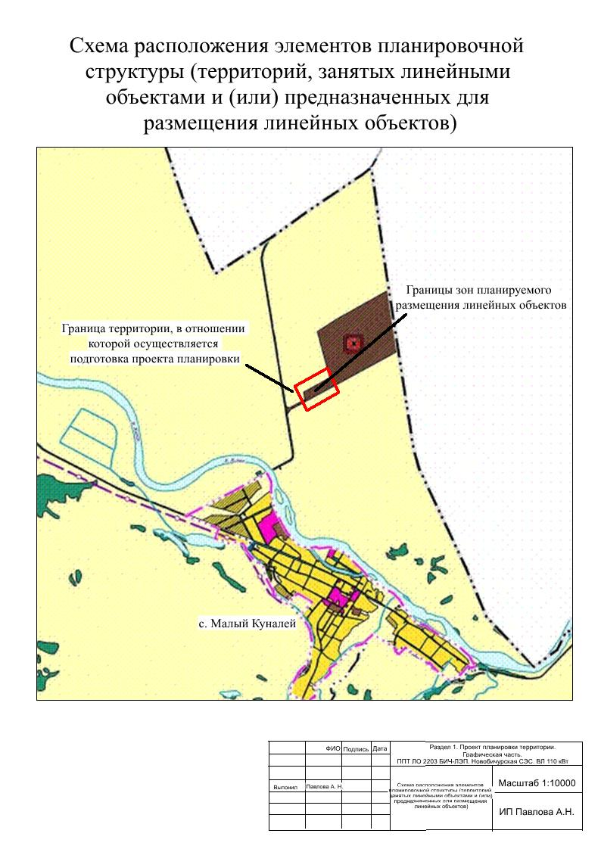
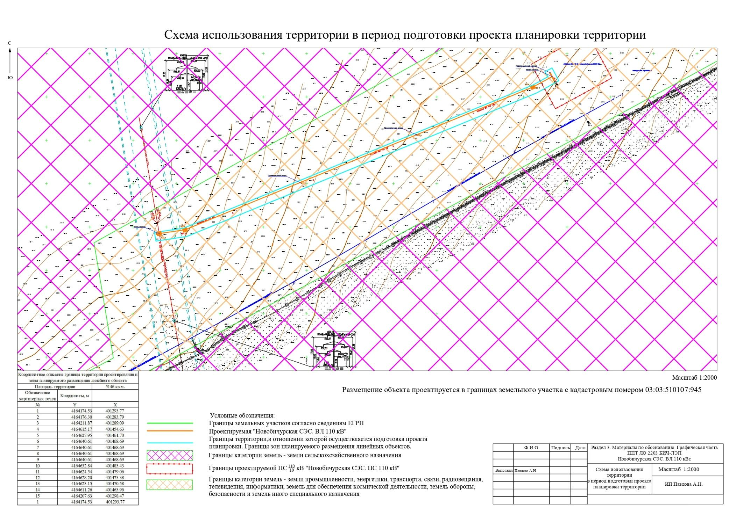

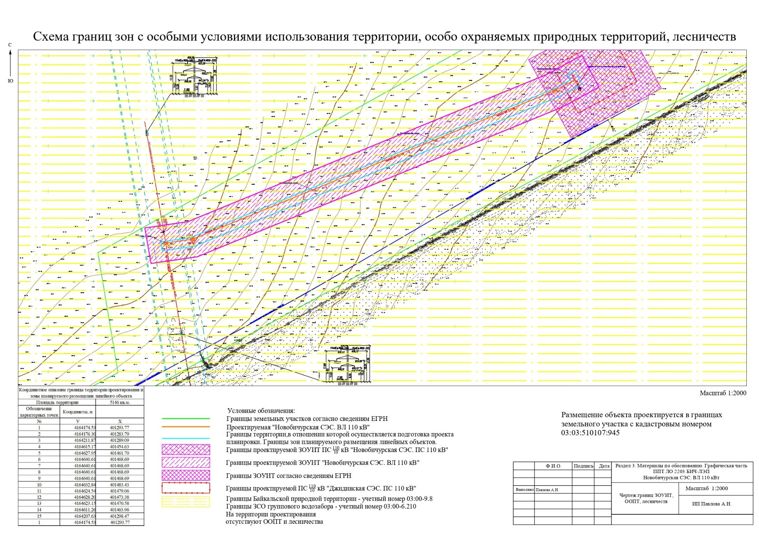
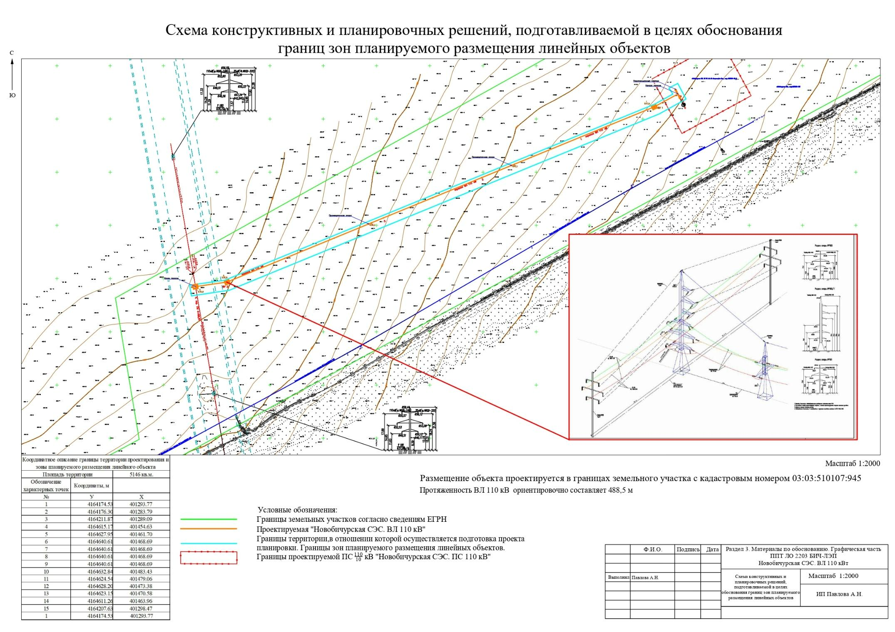
Индивидуальный предприниматель Павлова Аграфена Николаевна
Юридический адрес: РБ, г.Улан-Удэ, ул.Ключевская, д.60б/1, кв.41
ИНН 032500020382, ОГРН 322030000045910

МАТЕРИАЛЫ ПО ОБОСНОВАНИЮ ПРОЕКТА ПЛАНИРОВКИ ТЕРРИИТОРИИ

РАЗДЕЛ 4 «МАТЕРИАЛЫ ПО ОБОСНОВАНИЮ ПРОЕКТА ПЛАНИРОВКИ ТЕРРИИТОРИИ. ПОЯСНИТЕЛЬНАЯ ЗАПИСКА»

Заказчик:
ООО «Юнигрин Пауэр»
117342, Москва г., Профсоюзная ул., д.65, корпус 1, этаж 14, пом. XL, ком.7.06

________________________________________

Исполнитель:
ИП Павлова А.Н.
670013, Республика Бурятия, Улан-Удэ г., Ключевская ул., д.60б/1, кв.41

________________________________________

Улан-Удэ, 2024
РАЗДЕЛ 4. МАТЕРИАЛЫ ПО ОБОСНОВАНИЮ ПРОЕКТА ПЛАНИРОВКИ ТЕРРИТОРИИ. ПОЯСНИТЕЛЬНАЯ ЗАПИСКА
ОГЛАВЛЕНИЕ
№ п/п | Наименование | Страница
 | Введение | 28
1. | Описание природно-климатических условий территории, в отношении которой разрабатывается проект планировки территории | 29
2. | Обоснование определения границ зон планируемого размещения линейных объектов | 32
3. | Обоснование определения границ зон планируемого размещения линейных объектов, подлежащих реконструкции в связи с изменением их местоположения | 33
4. | Обоснование определения предельных параметров застройки территории в границах зон планируемого размещения объектов капитального строительства, проектируемых в составе линейных объектов | 34
5. | Ведомость пересечений границ зон планируемого размещения линейного объекта (объектов) с сохраняемыми объектами капитального строительства (здание, строение, сооружение, объект, строительство которого не завершено), существующими и строящимися на момент подготовки проекта планировки территории | 34
6. | Ведомость пересечений границ зон планируемого размещения линейного объекта (объектов) с объектами капитального строительства, строительство которых запланировано в соответствии с ранее утвержденной документацией по планировке территории | 35
7. | Ведомость пересечений границ зон планируемого размещения линейного объекта (объектов) с водными объектами (в том числе с водотоками, водоемами, болотами и т.д.) | 35
 | Приложения | 36
1 | Решение о подготовке документации по планировке территории с приложением задания | 37
2 | Исходные данные, используемые при подготовке проекта планировки территории | 38
3 | Материалы и результаты инженерных изысканий, используемые при подготовке проекта планировки территории, с приложением документов, подтверждающих соответствие лиц, выполнивших инженерные изыскания | -
4 | Программа и задание на проведение инженерных изысканий, используемые при подготовке проекта планировки территории | -
5 | Градостроительный план земельного участка с кадастровым номером 03:03:510107:945 | -
6 | Выписка из Единого государственного реестра недвижимости на земельный участок с кадастровым номером 03:03:510107:945 | -

ВВЕДЕНИЕ
Проект планировки линейного объекта разработан согласно распоряжению Администрации МО «Бичурский район» от 18.01.2024г. №11-р.
Графические материалы разработаны на топографической съемке в масштабе 1:2000, которая была предоставлена Заказчиком.
В разработке проекта планировки территории были использованы следующие законодательные, нормативные и проектные материалы:
- Градостроительный кодекс Российской Федерации;
- Земельный кодекс Российской Федерации;
- Постановление Правительства Российской Федерации от 12.05.2017 № 564 «Об утверждении положения о составе и содержании проектов планировки территории, предусматривающих размещение одного или нескольких линейных объектов»;
- Приказ Министерства строительства и модернизации жилищно-коммунального комплекса Республики Бурятия от 22.08.2016 № 037-140 «Об утверждении нормативов градостроительного проектирования Республики Бурятия»;
- СНиП 2.07.01-89 «Градостроительство. Планировка и застройка городских и сельских поселений».
- СанПиН 2.2.1/2.1.1.1200-03 «Санитарно-защитные зоны и санитарная классификация предприятий, сооружений и иных объектов»;
- Иные действующие нормативные документы в области градостроительной деятельности.

- ОПИСАНИЕ ПРИРОДНО-КЛИМАТИЧЕСКИХ УСЛОВИЙ ТЕРРИТОРИИ, В ОТНОШЕНИИ КОТОРОЙ РАЗРАБАТЫВАЕТСЯ ПРОЕКТ ПЛАНИРОВКИ ТЕРРИТОРИИ
Географические условия. «Новобичурская СЭС. ВЛ 110 кВ» в административном отношении расположен в Бичурском районе Республики Бурятия вблизи сёл Бичура и Малый Куналей, кадастровый номер земельного участка 03:03:510107:945.
Ближайшими населенными пунктами к проектируемой площадке СЭС являются: Поселье – около 4 км к востоку, Мотня – около 10 км к северо-западу, Бичура – около 15 км к западу.
Ближайшая к участку работ железнодорожная станция Джида находится в 95 км по прямой к западу.
Ближайшей станцией железной дороги, куда можно добраться на автомобиле, является станция Загустай – примерно 165 км на северо-запад (109 км по прямой).
Бичурский район находится на юге Бурятии. Граничит на северо-западе с Селенгинским, на севере — с Мухоршибирским, на западе и юге — с Кяхтинским районами республики. На востоке проходит граница с Забайкальским краем.
Район простирается по Бичурскому межгорному понижению долины среднего течения Хилка. С севера котловина ограничена склонами Заганского хребта, с юга — отрогами Бичурской гряды Малханского хребта, а с запада — долиной Чикоя. Межгорная котловина Бичурская имеет высшую точку — гору Кастрюк (1656м.) Высшая точка Заганского хребта — гора Мани (1380м.) Отроги Заганского хребта: Муцугуны, Хайцыгыр, Ренкундуй, Занхундуй, Баин, Мани, Улан-Хада, Харинга, Эреэлжэ, Сангалта. Отроги Малханского хребта: Ренгентуй, Пистолет, Толстый мыс, Ваарлаам, Три камня, Мидуиха, Бухтуй, Хойца. Потухшие вулканы: Баин, Сахюурта (Заганский хребет). Восточная граница — окраина Читинской области. Днище средне-хилокской долины занято степью шириной 15–20 километров. Под охраной находятся следующие территории: Узколугский биосферный заказник, Шибертуйский ельник, минеральные источники, потухший вулкан, исторические и археологические памятники.
Лесные насаждения района составляют 483 тысячи гектаров. В районе имеется Государственный зоологический Узколугский заказник площадью 30.0 тысяч гектар. Режим охраны заказника включает запрет на все виды охотничьей деятельности, запрет на применение ядохимикатов.
Главные реки района - Чикой и Хилок — являются водосборными бассейнами озера Байкал.
Озера-старицы: Баханиха, Лысое, Харасун, Абрамовское, Шадай.
Озера тектонического происхождения: Черное, Щучье, Мангиртуйское.
Минеральные источники: Гутайский, Старые Ключи, Аршан, Станок, Ключик и др.
На территории района размещены светлохвойные леса из сосны обыкновенной, лиственницы сибирской, березы, деревьев мелколиственных пород, реликтовая темнохвойная тайга, богатая кедром.
Климатические условия. Климат района расположения объекта резко-континентальный с недостаточным увлажнением. Зима холодная, продолжительная, малоснежная и малооблачная, что способствует развитию процессов выхолаживания. Лето короткое и теплое (иногда жаркое) – сухое в первой половине и влажное во второй. Переходные сезоны короткие: весна холодная, сухая, ветренная, осень теплая.
Резко континентальный климат является основной причиной того, что в летний период происходит сильное прогревание суши, а зимой – ее резкое охлаждение, что в свою очередь приводит к значительному колебанию температурного режима в течение года.
Согласно классификации климатического районирования для строительства рассматриваемая территория относится к I климатическому району, подрайон I В.
Инженерно-геологические условия. В результате анализа частных значений показателей физических свойств грунтов и гранулометрического состава, с учетом геологического строения и их литологических особенностей, на исследуемой территории, до разведанной глубины 10,0 м, выделены 1 инженерно-геологический слой (ИГС) и 2 инженерно-геологических элемента (ИГЭ):
ИГС – Почвенно-растительный слой (hQIV);
ИГЭ 1 – Песок пылеватый, влажный, неоднородный, средней плотности (аQ);
ИГЭ 2 – Песок мелкий, влажный, неоднородный, средней плотности (аQ).
По критериям типизации, территорию проектирования по подтопляемости можно отнести к району II-А2, т. е. потенциально подтопляемые в результате экстремальных природных ситуаций (в многоводные годы, при катастрофических паводках), учитывая наличие р.Хилок, протекающей на расстоянии до 1,0 км от участка изысканий.
Расчетная сейсмическая интенсивность в баллах шкалы MSK-64, для средних грунтовых условий и трех степеней сейсмической опасности, в районе села Бичура – 7 баллов.
По категории опасности землетрясений, относится к опасной (интенсивность землетрясений 7 баллов).
Грунты площадки изысканий. по сейсмическим свойствам относятся к III категории – пески мелкие и пылеватые, влажные.
Гидрогеологические условия. Подземные воды в период изысканий до глубины 10,0 м, скважинами не вскрыты.
По критериям типизации, территорию проектирования по подтопляемости можно отнести к району II-А2, т. е. потенциально подтопляемые в результате экстремальных природных ситуаций (в многоводные годы, при катастрофических паводках), учитывая наличие р.Хилок, протекающей на расстоянии до 1,0 км от участка изысканий.

- ОБОСНОВАНИЕ ОПРЕДЕЛЕНИЯ ГРАНИЦ ЗОН ПЛАНИРУЕМОГО РАЗМЕЩЕНИЯ ЛИНЕЙНЫХ ОБЪЕКТОВ
Линейный объект – «Строительство объекта «Новобичурская СЭС. ВЛ 110 кВ»».
Месторасположение объекта – объект расположен в 2,0 км. к северу от села Малый Куналей в Бичурском районе на южной части Республики Бурятия.

Технико-экономические показатели объекта
1. Тип ЛЭП – воздушная линия;
2. Класс напряжения – 110 кВ;
3. Количество одноцепных ВЛ – 1 шт.;
4. Проектная мощность – 52 МВт;
5. Допустимая токовая нагрузка провода АС-120/19 при прокладке на воздухе при 350 С – 370 А;
6. Пропускная способность провода АС120/19 при температуре воздуха 350 С – 69,63 МВт;
7. Общая протяженность одноцепной ВЛ 110 кВ – 488,5;
8. Количество монтируемых опор:
- анкерных опор – 2 шт.
- промежуточных опор – 2 шт.
- анкерная (ответвительная) опора – 1 шт.;
9. Суммарная длина провода (3 провода + запас) – 1550 м.;
10. Суммарная длина грозотроса (1 тросс + запас) – 512 м.;
11. Категория надёжности электроснабжения – III.
Проектом предусматривается разработка электротехнических решений ЛЭП 110 кВ для передачи электроэнергии, произведённой СЭС.
Проектируемая линия передачи электроэнергии предназначена для выдачи электроэнергии в сеть, произведенной Новобичурской солнечной электростанцией, максимальной мощностью 45 МВт (установленная мощность составляет 52 МВт).
Проектом предусмотрено строительство ВЛ 110 кВ от проектируемой подстанции (ПС) 110/10 кВ до точки подключения – проектируемой опоры № 180/1 двухцепной воздушной линии (первая цепь - ВЛ 35 кВ (ф. МКШ-320) / вторая цепь - ВЛ 110 кВ (ф. МКШ- 149).
Началом проектируемой трассы является точка ответвления – анкерная ответвительная опора № 180/1 (1У110-8), устанавливаемая в створе между существующими опорами № 180-181 середине пролета.
Концом трассы является портал, находящийся на территории проектируемой ПС 110/10 кВ «Новобичурская СЭС. ПС 110 кВ».
Протяженность проектируемой ВЛ 110 кВ до ПС 110/10 кВ составляет 488,5 м.
Граница зоны планируемого размещения объекта «Новобичурская СЭС. ВЛ 110 кВ» установлена по границам полосы отвода проектируемого «Новобичурская СЭС. ВЛ 110 кВ». Отчуждение земель во временное использование не предполагается. Все строительные работы должны проводиться исключительно в пределах полосы отвода.
Линейный объект располагается в пределах земельного участка с кадастровым номером 03:03:510107:945, который находится в собственности ООО «Энигрин Пауэр» (ИНН 9728014083) для размещения и строительства объектов энергетики.

- ОБОСНОВАНИЕ ОПРЕДЕЛЕНИЯ ГРАНИЦ ЗОН ПЛАНИРУЕМОГО РАЗМЕЩЕНИЯ ЛИНЕЙНЫХ ОБЪЕКТОВ, ПОДЛЕЖАЩИХ РЕКОНСТРУКЦИИ В СВЯЗИ С ИЗМЕНЕНИЕМ ИХ МЕСТОПОЛОЖЕНИЯ
Обоснование определения границ зон планируемого размещения линейных объектов, подлежащих реконструкции в связи с изменениями их местоположения проектом не предусмотрены, в связи с отсутствием линейных объектов, подлежащих реконструкции.

- ОБОСНОВАНИЕ ОПРЕДЕЛЕНИЯ ПРЕДЕЛЬНЫХ ПАРАМЕТРОВ ЗАСТРОЙКИ ТЕРРИТОРИИ В ГРАНИЦАХ ЗОН ПЛАНИРУЕМОГО РАЗМЕЩЕНИЯ ОБЪЕКТОВ КАПИТАЛЬНОГО СТРОИТЕЛЬСТВА, ПРОЕКТИРУЕМЫХ В СОСТАВЕ ЛИНЕЙНЫХ ОБЪЕКТОВ
Согласно статьи 36 Градостроительного кодекса Российской Федерации», действие градостроительного регламента не распространяется на земельные участки, предназначенные для размещения линейных объектов и (или) занятые линейными объектами, в связи с этим, определение предельных параметров застройки территории в границах зоны планируемого размещения проектируемого объекта капитального строительства не предусмотрено.

- ВЕДОМОСТЬ ПЕРЕСЕЧЕНИЙ ГРАНИЦ ЗОН ПЛАНИРУЕМОГО РАЗМЕЩЕНИЯ ЛИНЕЙНОГО ОБЪЕКТА (ОБЪЕКТОВ) С СОХРАНЯЕМЫМИ ОБЪЕКТАМИ КАПИТАЛЬНОГО СТРОИТЕЛЬСТВА (ЗДАНИЕ, СТРОЕНИЕ, СООРУЖЕНИЕ, ОБЪЕКТ, СТРОИТЕЛЬСТВО КОТОРОГО НЕ ЗАВЕРШЕНО), СУЩЕСТВУЮЩИМИ И СТРОЯЩИМИСЯ НА МОМЕНТ ПОДГОТОВКИ ПРОЕКТА ПЛАНИРОВКИ ТЕРРИТОРИИ
Таблица 1
Наименование, напряжение | место пересечения ПК+ | Угол пересечения  с трассой | Координаты |  | Кол-во проводов | Расстояние до опор |  | Отметка  (высота) нижнего провода | Материал опор | Владелец | Примечание
 |  |  | Х | У
 |  |  |  |  |  | лево | право
Пересечения отсутствуют

- ВЕДОМОСТЬ ПЕРЕСЕЧЕНИЙ ГРАНИЦ ЗОН ПЛАНИРУЕМОГО РАЗМЕЩЕНИЯ ЛИНЕЙНОГО ОБЪЕКТА (ОБЪЕКТОВ) С ОБЪЕКТАМИ КАПИТАЛЬНОГО СТРОИТЕЛЬСТВА, СТРОИТЕЛЬСТВО КОТОРЫХ ЗАПЛАНИРОВАНО В СООТВЕТСТВИИ С РАНЕЕ УТВЕРЖДЕННОЙ ДОКУМЕНТАЦИЕЙ ПО ПЛАНИРОВКЕ ТЕРРИТОРИИ
Ведомость пересечений границы зоны планируемого размещения линейного объекта (объектов) с объектами капитального строительства, строительство которых запланировано в соответствии с ранее утвержденной документацией по планировке территории не составлена, поскольку такие объекты капитального строительства в границах зоны планируемого размещения линейного объекта отсутствуют/не запланированы к реализации и отсутствием ранее утвержденной документации по планировке территории.

- ВЕДОМОСТЬ ПЕРЕСЕЧЕНИЙ ГРАНИЦ ЗОН ПЛАНИРУЕМОГО РАЗМЕЩЕНИЯ ЛИНЕЙНОГО ОБЪЕКТА (ОБЪЕКТОВ) С ВОДНЫМИ ОБЪЕКТАМИ (В ТОМ ЧИСЛЕ С ВОДОТОКАМИ, ВОДОЕМАМИ, БОЛОТАМИ И Т.Д.)
Ведомость пересечений границ зон планируемого размещения линейного объекта (объектов) с водными объектами (в том числе с водотоками, водоемами, болотами и т.д.) не составлена, так как водные объекты в границах зоны планируемого размещения линейного объекта отсутствуют.

ПРИЛОЖЕНИЕ

ПРОЕКТ ПЛАНИРОВКИ ТЕРРИТОРИИ
линейного объекта «Новобичурская СЭС. ВЛ 110 кВт»
под строительство и эксплуатацию линейного
объекта Новобичурская СЭС. ВЛ 110 кВт»
в Бичурском районе Республики Бурятия»

Приложение 1
Решение о подготовке документации по планировке территории с приложением задания.
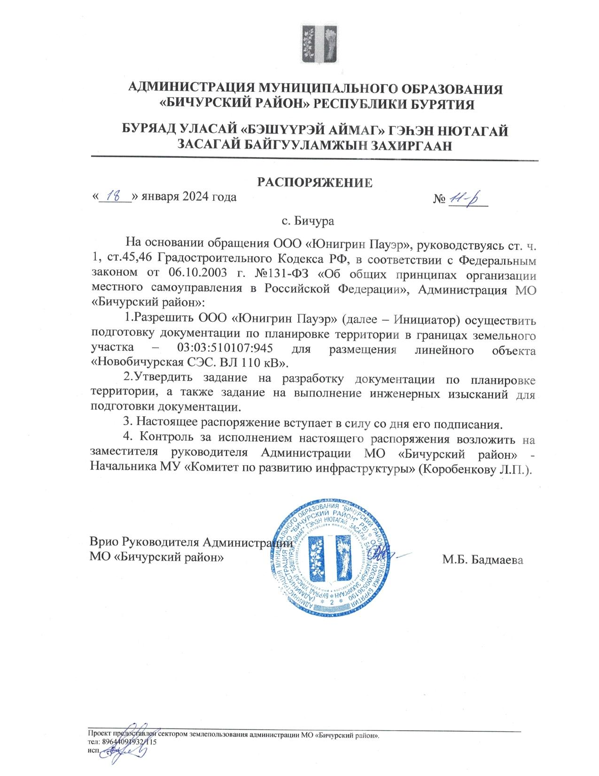
Приложение 2

Исходные данные, используемые при подготовке проекта планировки территории
1. Градостроительный кодекс Российской Федерации;
2. Земельный кодекс Российской Федерации;
3. Постановление Правительства Российской Федерации от 12.05.2017 № 564 «Об утверждении положения о составе и содержании проектов планировки территории, предусматривающих размещение одного или нескольких линейных объектов»;
4. Приказ Министерства строительства и модернизации жилищно-коммунального комплекса Республики Бурятия от 22.08.2016 № 037-140 «Об утверждении нормативов градостроительного проектирования Республики Бурятия»;
5. СНиП 2.07.01-89 «Градостроительство. Планировка и застройка городских и сельских поселений».
6. СанПиН 2.2.1/2.1.1.1200-03 «Санитарно-защитные зоны и санитарная классификация предприятий, сооружений и иных объектов»;
7. Иные действующие нормативные документы в области градостроительной деятельности.

Приложение 3
Материалы и результаты инженерных изысканий, используемые при подготовке проекта планировки территории, с приложением документов, подтверждающих соответствие лиц, выполнивших инженерные изыскания

Приложение 4
Программа и задание на проведение инженерных изысканий, используемые при подготовке проекта планировки территории

Приложение 5
Градостроительный план земельного участка с кадастровыми номерами 03:04:510107:495

Приложение 6
Выписка из Единого государственного реестра недвижимости на земельный участок с кадастровым номером 03:04:510107:495

